
Ecole St Charles
4 rue de la vieille église
85500 MESNARD LA BAROTIERE
Tel : 02.51.66.00.97
ec.mesnardlabarotiere@ddec85.org
Fiche d’inscription

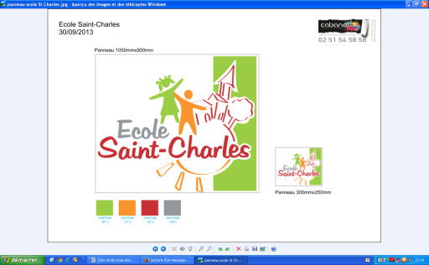

Les informations recueillies sur cette fiche sont enregistrées dans un fichier informatisé par l’école dans le but de gérer la scolarité de votre enfant. Elles sont conservées pendant toute sa scolarité. Conformément à la loi «RGPD », vous pouvez exercer votre droit d’accès aux données vous concernant et les faire rectifier en contactant : Madame CHAUVET Florence
Courriel école : ec.mesnardlabarotiere@ddec85.org

Informations sur l‘enfant

Nom : | Prénom :
Né(e) le : | à
Nationalité : | Sexe : M F
Date de rentrée prévue :

A remplir pour les élèves venant d’un autre établissement
Nom et adresse de l’ancienne école :

Date de radiation :

Informations sur la famille

Nom du père : | Prénom :
Adresse :

Téléphone : Mail :

Nom de la mère : | Prénom :
Adresse :

Téléphone : Mail :

Responsable légal de l’enfant : PÈRE MÈRE TUTEUR

Nom du tuteur : | Prénom :
Adresse :

Téléphone :

Informations particulières

Vaccinations à jour : oui | non (fournir un certificat de contre-indication vaccinale)
Signalements particuliers :

Nous soussignés, Je soussigné (e) ………………………… ………………………………certifions (e) inscrire notre (mon) enfant, nommé ci-dessus, à l’école de ……………………………………………………
pour l’année scolaire 2026 - 2027 et attestons (atteste) sur l’honneur ne pas l’avoir inscrit ni l’inscrire dans une autre école.

En soumettant ce formulaire j’accepte que les informations saisies soient exploitées dans le cadre de la scolarité de mon enfant. Pour connaître et exercer vos droits, notamment de retrait de votre consentement à l’utilisation des données collectées par cette fiche, veuillez consulter notre politique de confidentialité sur notre site internet (adresse du site) ou bien sur l’exemplaire papier qui vous sera transmis à votre demande.

Signature des deux parents :
Du père de l’enfant : De la mère de l’enfant :

